2018-2019学年第一学期第一次月考化学试卷
一、选择题(每题只有一个正确选项，将正确选项涂在答题卡上，每题2分，共40分)
1.下列著名诗句中只包含了物理变化的是（ ）
A. 野火烧不尽，春风吹又生 B. 千锤万凿出深山，烈火焚烧若等闲
C. 夜来风雨声，花落知多少 D. 春蚕到死丝方尽，蜡炬成灰泪始干
2.下列性质属于物理性质的是（ ）
A. 氧气助燃 B. 氢气可燃 C. 氧气帮助呼吸 D. 氢气密度小
3.下列物质不属于溶液的是（ ）
A. 洁净的空气 B. 合金 C. 冰水共存物 D. 碘酒
4.下列关于分子和原子的说法中，不正确的是（ ）
A. 分子、原子都是在不停地运动 B. 分子、原子都是构成物质的粒子
C. 原子是不能再分的最小粒子 D. 分子是保持物质化学性质的最小粒子
5.下列关于水的说法错误的是（ ）
A. 水分子是由两个氢元素和一个氧元素构成的
B. 水是由氢元素和氧元素组成的
C. 每个水分子是由两个氢原子和一个氧原子构成的
D. 水分子是由氢原子和氧原子构成的
6.在化学变化中，一定发生改变的是（ ）
A. 原子的种类 B. 原子的个数 C. 分子的种类 D. 元素的种类
7.下列物质是由原子直接构成的是（ ）
A. 水 B. 铁 C. 二氧化碳 D. 氢气
8.市场上有一种俗称“摇摇冰”的罐装饮料，在饮料罐的夹层中分别装入一种固体物质和水，饮用前摇动使它们混合，罐内饮料温度就会降低。这种固体物质可能是
A. 熟石灰 B. 氢氧化钠 C. 食盐 D. 硝酸铵
9.饭后某同学在碗里加了几滴洗洁精,碗上的油污就被水冲走了。对此的理解错误的是( )
A. 这是乳化现象
B. 植物油、洗洁精和水混合成的液体是溶液
C. 植物油被洗洁精分成细小的液滴分散到了水中
D. 乳化是生活中常见的一种现象
10.下列实验基本操作中正确的是（ ）
A. 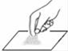 B. 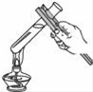 C. 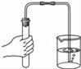 D. 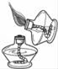
11.下列实验操作中正确的是( )
A. 向试管中滴加液体时，滴管应垂悬在试管口上方，并不接触试管
B. 实验用剩的药品应放回原试剂瓶中
C. 加热后的试管应立即用冷水冲洗
D. 为了便于观察，给试管里的液体加热时试管口应对着自己
12. 用分子、原子的观点分析下列生活中的现象，其解释不合理的是（ ）
A. 50mL水与50mL酒精混合后，总体积小于100mL——分子之间有间隔
B. 八月桂花飘香——分子在不断运动
C. 1滴水中约含1.67×10²¹个水分子——分子很小
D. 水结成冰——分子停止运动
13.我国南海海底蕴藏着丰富的锰结核﹣﹣含有锰、铁、铜等金属的矿物．已知锰原子的质子数为25，相对原子质量为55，则锰原子的核内中子数为（ ）
A. 25 B. 30 C. 55 D. 80
14.根据如图提供的信息，下列说法正确的是
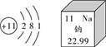
A. 钠原子最外层有11个电子 B. 钠的相对原子质量是22.99 g
C. 钠属于非金属元素 D. 钠的原子序数为11
15.某物质只含有一种元素，则该物质( )
A. 肯定是纯净物 B. 可能是化合物
C. 一定是一种单质 D. 可能是混合物
16.已知一种碳12原子的质量为mg，另一种原子的质量为ng，则该原子的相对原子质量为
A. n B. 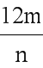 C. 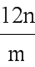 D.

17. 下列化学用语与含义不相符的是（ ）
A. O₂—2个氧原子
B. Ca²⁺—钙离子
C. P₂O₅—五氧化二磷
D. 2H₂O—2个水分子
18.下列反应中不属于化合反应的是（ ）
A. CaO + H₂OCa(OH)₂ B. C₂H₅OH +O₂CO₂ + H₂O
C. H₂ + O₂H₂O D. HCl + NH₃NH₄Cl
19. 下图是“尾气催化转换器”将汽车尾气中有毒气体转变为无毒气体的微观示意图，其中不同的圆球代表不同原子。下列说法错误的是( )
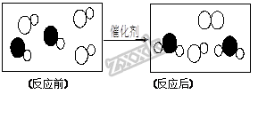
A. 此反应有单质生成
B. 原子在化学变化中是不可分的
C. 图中生成物全部是化合物
D. 参加反应的两种分子的个数比为1∶1
20.要将80g溶质质量分数为10%的食盐溶液变成20%的溶液，可采用的方法为（ ）
A. 将溶剂蒸发掉原溶剂质量的一半
B. 将溶剂蒸发掉原溶液质量的一半
C. 将溶质质量增加1倍
D. 将溶质质量增加2倍
二、填空与简答题（共32分）
21.用化学符号填空
2个氢原子________；氦气________；带两个单位负电荷的氧离子________；
保持水的化学性质的最小微粒________；地壳中含量最高的金属元素________。
22.观察下表，找出规律填入空白处
原子种类 | 质子数 | 中子数 | 核外电子数 | 相对原子质量
氢原子 | 1 | 0 | ______ | ______
碳原子 | _______ | 6 | 6 | ______
铝原子 | ______ | ______ | 13 | 27

23.如图中A、B、C、D是四种粒子的结构示意图，E是银元素在元素周期表中的信息．
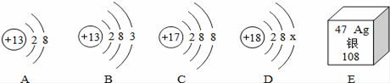
请回答下列问题：
（1）D中x=______；
（2）图中A、B、C、D粒子共表示______种元素；
（3）图中A、B、C、D粒子表示阴离子的是______________
（4）图中A、B、C、D粒子表示阳离子的是______________
（5）E中银元素原子的质子数为____，一个银原子质量是一个碳12原子质量的___倍。
24.核电荷数为1﹣18的元素的原子结构示意图等信息如图，回答下列问题;
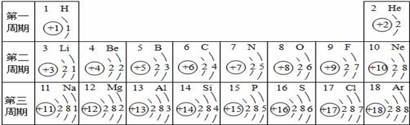
（1）俄国化学家______发现了元素周期律并编制出元素周期表。
（2）在第三周期中，各原子结构的共同之处是______________；该周期中，各原子核外电子排布的变化规律是__________________ 。
（3）在第三周期中，元素类型的变化情况是：从左到右由____元表过渡到____元素，并以稀对气体结尾。
（4）写出核外电子排布与氖原子相同的阳离子和阴离子符号各一个：阳离子______，阴离子_________。
25.下列物质：（1）空气（2）氮气（3）铜丝（4）二氧化碳（5）液氧（6）氢气（7）冰水共存物（8）水银。
其中属于混合物是____；属于纯净物的是_______；属于化合物的是____；属于单质的是______；
三、实验探究题（共18分）
26.为了探究“水的净化”过程，某实验小组从小河中取了水样，观察到：
A.水样呈黄色，有异味
B.水样浑浊，有固体小颗粒．现对水样进行如下处理：
（1）向水样中加入明矾搅拌溶解，静置一段时间后，进行______（填操作名称），除去固体小颗粒，上述操作中玻璃棒的作用是______；再向滤液中加入活性炭，利用其______性除去水样中的颜色和异味，该过程属于______变化（填“物理”或“化学”）。
（2）通入氯气杀菌消毒，得到自来水，该过程属于______变化（填“物理”或“化学”）。
（3）为了判断得到的自来水是硬水或软水，可加入______进行检验，生活中将硬水软化的方法是______。
（4）如图是电解水实验装置，
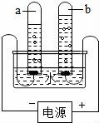
在实验过程中，试管a产生的气体是______，写出水在通电条件下反应的文字表达式_______________________。
（5）地球表面约有71%被水覆盖，但可供人类利用的淡水总量却不足1%．爱护水资源是每个公民的责任和义务，下列行为属于节约用水的是（填序号）______．
A．洗澡擦香皂时不关上喷头 B．不间断放水刷牙
C．用自来水不断为西瓜冲水降温 D．用洗衣水冲厕所
27.下图是小明配制100g溶质质量分数为12%的NaCl溶液的有关实验操作示意图。
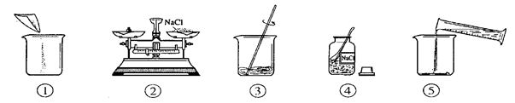
（1）配制过程中使用的四种玻璃仪器，分别是广口瓶、量筒、________、_________。
（2）请你指出图中一处错误操作。____________________________。
（3）该实验正确的操作步骤分别是___________________________（填顺序号 )。
（4）小明改正了错误后，准确的称量出了食盐，但用量筒量取水时采取了俯视读数，则其配制的溶液质量分数比12%__________（填偏大、偏小或不变）。
四、计算题（共10分）
28.现有80g质量分数为10％的KNO₃溶液，
（1）溶液里含有多少克KNO₃？
（2）向溶液里加入10g KNO₃后，所得溶液中溶质的质量分数是多少？
（3）要把这80g溶液稀释成5%的稀溶液，需要加多少水？

